Epigenetica… e fontane

Nel dicembre 2005 un gruppo di 40 ricercatori ha proposto al governo statunitense di completare il progetto europeo denominato “Human Epigenome Project” iniziato nel 2003.
Di cosa si tratta? Cosa si intende con “Epigenetica”? È una scienza astratta, una pura ricerca di base o ha dei risvolti immediati con la nostra vita di tutti i giorni?
La “presuntuosa pretesa” riduzionista di svelare, grazie al sequenziamento del genoma, la complessità della vita e delle patologie umane è ormai ampiamente infranta: in ambito oncoematologico, ad esempio, sono pochissime le patologie in cui ad una precisa alterazione cromosomica corrisponde uno specifico quadro morboso (leucemia mieloide cronica e traslocazione 9;22, leucemia promielocitica e tras. 15;17): infatti nella maggior parte delle patologie degenerative che oggi ci affliggono - neoplasie, patologie neurologiche, disfunzioni cognitive, patologie respiratorie, cardiovascolari, riproduttive, autoimmuni, neurocomportamentali ecc. - non sono state identificate specifiche alterazioni geniche, o comunque non tali da rappresentare, per sé sole, la causa prima della malattia e sempre più trova conferma l’ipotesi che siano implicati meccanismi di tipo epigenetico.
Letteralmente il termine “epigenetico” significa alterazioni “aggiuntive” al DNA: più esattamente il termine sta a significare ogni processo che non coinvolga la sequenza genica di per sé ma tutto ciò che “circonda” il genoma. In particolare, per tutto quanto può interferire con i processi di trascrizione del DNA e il passaggio dell’ informazione dal geno al fenotipo, è immediatamente intuibile che il risultato può essere comunque altrettanto devastante quanto una alterazione genica vera e propria in quanto viene alterato comunque il risultato finale, cioè la corretta espressione del nostro DNA.
Le modificazioni epigenetiche sono da considerarsi eventi naturali, sono sempre esistite e – probabilmente - sono essenziali per l’adattamento e l’evoluzione della specie, ma qualora esse insorgano in maniera impropria possono recare conseguenze infauste, sia sulla salute che sul comportamento umano.
L’importanza e l’attualità di questo argomento risiede nel fatto che numerosissimi agenti tossici e sostanze chimiche di sintesi, alle quali tutti noi siamo comunemente esposti, possono indurre alterazioni epigenetiche, fra queste ricordiamo: metalli pesanti, pesticidi, erbicidi, prodotti di degradazione del petrolio, tabacco, idrocarburi policiclici aromatici, ormoni, sostanze radioattive, farmaci, virus, batteri, componenti della dieta e la gran parte di quegli agenti che vanno sotto il nome di “endocrine disruptor”.
Verranno di seguito passate in rassegna le principali alterazioni epigenetiche al momento note, le principali patologie ad esse correlate e si evincerà come il degrado progressivo dell’ambiente in cui viviamo stia determinando alterazioni di questo tipo alle cellule germinali della nostra stessa specie, la cui portata e gravità è solo ipotizzabile in quanto risulta impossibile quantificare nella sua interezza il danno che stiamo arrecando alle generazioni future.
Fra i principali tipi di processi epigenetici identificati ricordiamo quelli di metilazione, acetilazione, fosforilazione. Il processo di trascrizione del DNA tramite metilazione è quello meglio conosciuto e consiste nel legame covalente di gruppi metilici alle basi azotate del DNA; negli eucarioti avviene principalmente la metilazione delle citosine e, come si può ben evincere dalla fig.1 (in calce alla presente), questa si associa a ridotto livello di trascrizione dei geni con effetti favorenti, ad esempio, la cancerogenesi, qualora si tratti di inattivazione di geni oncosoppressori.
Un altro meccanismo spesso coinvolto è l’ ”imprinting”; con questo termine si intende la condizione in cui uno dei due alleli è reso silente da un danno epigenetico: il problema si crea se il gene espresso è danneggiato o contiene varianti che rendono l’organismo più vulnerabile a germi, agenti tossici o altri agenti inquinanti.
Fra le patologie più studiate e correlate a modificazioni epigenetiche vi è il Cancro e recentemente il direttore della “Carcinogenesis Division” del “Japan’s National Cancer Center Research Institute” ha affermato che tale meccanismo rappresenta dal 30% al 50% di tutte le alterazioni geniche conosciute ed uno dei cinque meccanismi più importanti coinvolti nel processo della cancerogenesi.
Un altro settore di vitale importanza per la salute umana, in cui tali meccanismi sono coinvolti, è il Sistema Immune: nel novembre 2005 un gruppo di reumatologi della Wake Forest University ha individuato una diretta correlazione fra una modificazione di istoni e sintomi tipici del lupus nel topo, e che - per contro - un farmaco in sperimentazione (tricostatina A) riparava gli istoni aberranti correggendo l’ipoacetilazione di due siti.
Di contro, è stato osservato che farmaci cardiologici, quali procainamide ed agenti antipertensivi quali l’idralazina, causavano lupus in pazienti e sintomi simil lupus in topi esposti per alterazione nella metilazione del DNA e alterazioni nella trasmissione del segnale. Sempre fra i farmaci che inducono tali effetti possiamo ricordare l’azacitidina, una molecola recentemente approvata dall’FDA statunitense per il trattamento delle mielodisplasie. Il farmaco induce benefici solo in circa il 15% dei pazienti, a costo tuttavia di importanti effetti tossici (nausea 71%, febbre 52%, anemia 70%) e si è visto che interferisce con processi di metilazione potendo inattivare centinaia di geni, da un lato, ed attivarne viceversa altrettanti.
Un altro settore di assoluta avanguardia è quello che esplora le relazioni fra epigenetica, comportamento e salute mentale: non solamente infatti sostanze chimiche o agenti estranei possono indurre queste alterazioni ma, anche particolari contesti emotivi: ad esempio, nei topi, la mancanza di cure parentali alla nascita determina nell’animale neonato alterazioni dei processi di metilazione ed acetilazione dei recettori per i glucocorticoidi a livello dell’ippocampo.
Sempre nel campo della psichiatria: un gruppo di ricercatori di Toronto ha individuato per la prima volta una relazione fra la schizofrenia ed eventi epigenetici di aberrante metilazione.
A questo proposito particolarmente inquietante è l’esposizione crescente ad agenti quali gli “endocrine disruptor”. Con questo termine si intendono centinaia di sostanze chimiche – fra cui si annoverano diossine, dibenzofurani, policlorobifenili, pesticidi, fungicidi, IPA, ormoni - che si legano a specifici recettori cellulari (il più noto è l’AhR recettore nucleare per estrogeni), con funzione di fattori di trascrizione. Si viene a creare quindi una “competizione” con i fisiologici ligandi ed una interferenza (di qui il nome endocrin disruptor) nel funzionamento di settori “strategici”, quali quelli riproduttivo, immunitario, nervoso, ormonale. Tali sostanze sono persistenti (emivita dai 7 ai 10 anni), lipofile e, nel feto in cui il tessuto adiposo non è ancora presente, si accumulano a livello del Sistema Nervoso Centrale. Numerosi sono i lavori che hanno correlato l’esposizione a queste sostanze sia in gravidanza sia attraverso latte materno con problemi comportamentali, deficit intellettivi, disturbi psicomotori e, alla luce di quanto prima esposto, gli scenari sono a dir poco inquietanti.
Ulteriore preoccupazione viene poi da altre recenti osservazioni che hanno messo in discussione ciò che era dato ormai per assodato e cioè che alterazioni epigenetiche potessero insorgere nelle nuove generazioni solo durante la gametogenesi o dopo la fecondazione. Nel 2005 su SCIENCE, è stato pubblicato un lavoro in cui si dimostra che esponendo ratte gravide ad alti livelli di un pesticida (methoxyclor) o di un fungicida (vinclozolina) si determinava sterilità nella successiva generazione maschile. Continuando le ricerche si sono dimostrate alterazioni nella metilazione di due geni e che tali alterazioni si trasmettevano nelle successive 4 generazioni anche se nessuna ulteriore esposizione ai due agenti veniva praticata. Gli stessi Autori concludono che qualora queste ricerche fossero ulteriormente confermate si aprirebbero nuovi, inquietanti scenari e che tutte le attuali conoscenze in tema di tossicologia, evoluzione ed eziopatogenesi delle malattie andrebbero rivisitate.
Alcune riflessioni sono doverose per chi ogni giorno si confronta con questi problemi in quanto nella nostra pratica quotidiana è indiscutibile l’aumento e la comparsa in persone sempre più giovani di patologie degenerative quali: cancro, malattie autoimmuni, demenze, disturbi del comportamento, patologie disendocrine - fra le quali si dovrebbero verosimilmente includere anche certe forme di obesità! - diminuzione della fertilità, problemi riproduttivi in generale. Qualche domanda è quindi d’obbligo:
- è una impressione soggettiva l’aumento di queste patologie, che sono anche ovviamente correlate con l’allungamento della speranza di vita, o vi è un aumento reale?
- cosa stiamo facendo per ridurre i rischi per la nostra salute, derivanti dall’esposizione a questa miriade di agenti tossici?
Alla prima domanda credo che la risposta più esauriente venga da una attenta lettura dei dati epidemiologici. Porto due esempi: neoplasie e disturbi neurologici nei bambini. Per quanto riguarda le neoplasie - che erano appannaggio soprattutto del mondo occidentale - si prevede la massima espansione nei paesi che stanno registrando la maggior crescita economica (Cina-India) e in generale in tutti i paesi in via di sviluppo. Nei paesi occidentali l’incremento è costante e particolarmente significativo proprio per le forme ormono correlate (prostata-mammella) e per i linfomi. A questo riguardo è per lo meno paradossale che proprio i Linfomi Non Hodgkin – uno dei pochissimi campi dell’oncologia in cui sono disponibili farmaci efficaci in grado di indurre guarigioni stabili e definitive - registrano un tale incremento nell’incidenza (circa 4% annuo) che per essi è in aumento anche la mortalità! Come possiamo essere ottimisti nella lotta contro il cancro se si muore di più per una delle rare forme davvero guaribili?
L’incremento poi negli ultimi 30 anni in Europa del 30% nella incidenza delle neoplasie infantili da 0 a 14 anni e del 45% da 14 a 19 anni, come ben documentato in un lavoro di Lancet del dic. 2004, non può essere certo ascritto allo “stile di vita” come con troppa superficialità oggi si afferma quando si parla di fattori di rischio e cancerogenesi e non può non porre interrogativi inquietanti sulle condizioni dell’ambiente in cui viviamo.
Per quanto riguarda i disturbi neurologici e comportamentali nei bambini sono disponibili dati aggiornati per la situazione negli USA che non hanno bisogno di commenti:
- ADHD (deficit di attenzione/iperattività): 250% di incremento dal 1990 al 1998;
- autismo: da 4-5 casi su 10.000 /bambini/anno nel 1980 a 30-60 casi nel 1990;
- numero di bambini inseriti in scuole speciali aumento del 191% fra il 1977 ed il 1994;
- spesa per i disordini neurocomportamentali stimata, per anno, da 81.5 a 167 bilioni di dollari…
Per quanto attiene il 2° quesito le risposte sono altrettanto scoraggianti.
Innanzi tutto l’informazione su questi temi è assolutamente carente. Chi sa, ad esempio, cosa significa REACH?* Perché si ritiene che non esistano mai - o quasi - prove per poter correlare i quadri morbosi con determinati inquinanti? Ma queste prove non le troveremo praticamente mai se pensiamo di correlare in modo lineare “causa-effetto” patologie multifattoriali, complesse (in cui - non dimentichiamo - il conclamarsi della malattia avviene anche decenni dopo l’esposizione) con singole fonti di inquinamento! Così, in assenza di “prove epidemiologiche certe”, si evita di porre in atto anche le più elementari misure di precauzione e stiamo creando una Scienza Medica ormai “allineata e rassegnata” ad inseguire le patologie che noi stessi ci creiamo e non orientata ad evitare che insorgano.
Un’ultima, amara constatazione mi sia concessa: anche in questo campo esistono sempre “due pesi e due misure”… In contrasto con le difficoltà sopra esposte per riconoscere la pericolosità di agenti chimici, si auspicano viceversa procedure sempre più rapide e “facilitate” per registrare farmaci (ovviamente per non fare mancare farmaci “miracolosi” ai poveri pazienti!) con conseguenze spesso drammatiche per la salute pubblica (VIOXX insegna)…
Concludendo mi riallaccio alle “fontane” del titolo, volutamente enigmatico.
Nel 1865 un medico della Sanità Pubblica, il dott. John Snow, durante un’epidemia di colera a Londra, vietò l’uso dell’acqua cominciando da una fontana sita in Broad Street; infatti ipotizzava che il veicolo della malattia fosse l’acqua.
La sua ipotesi fu irrisa dal Royal College of Phisicians che, al contrario, riteneva che il morbo si spandesse per via aerea. Comunque, in assenza di quelle che oggi chiameremmo convincenti evidenze epidemiologiche - che poterono essere formulate solo nel 1883 con l’isolamento del vibrione del colera nell’acqua – la città di Londra ed i suoi abitanti evitarono ulteriori sofferenze grazie al “buon senso” di un medico vigile ed attento.
Quante “fontane” dovremmo chiudere oggi se volessimo seguire l’esempio del dott. Snow?
La Storia non ha davvero più nulla da insegnarci?

* È l’acronimo di Registration, Evaluation and Authorisation of CHemicals ed è un progetto di legge in discussione all’Unione Europea che vorrebbe imporre a chi produce sostanze chimiche di testarle per quanto attiene gli effetti sulla salute. Il progetto è ovviamente ostacolato dai produttori e dalle 30.000 sostanze di partenza, forse se ne riusciranno a testare 500!

Bibliografia
- Bob Weinhold, “Epigenetics: the Science of Change”
- Envir. Health Persp., vol 114/num3/March 2006
- Michael Szpir, “New Thinking on Neurodevelopment “
- Envir. Health Persp., vol 114 num 2/Feb 2006
- David Gee, “Late Lessons from Early Warnings: toward Realism and Precaution with Endocrine-Disrupting Substances“ -European Environment Agency-
- Envir. Health Persp., vol 114 supp.1 Apr.2006
- Steliarova-Foucher, “Geographical patterns and time trends of cancer incidence and survival among children and adolescents in Europe since 1970 (ACCIS project): an epidemiological study” Lancet 2004 Dec 11-17; 364 (9451):2097-105

Patrizia Gentilini - Associazione Medici per l’Ambiente ISDE, Forlì
patrizia.gentilini@libero.it

Forlì, 23 agosto 2006

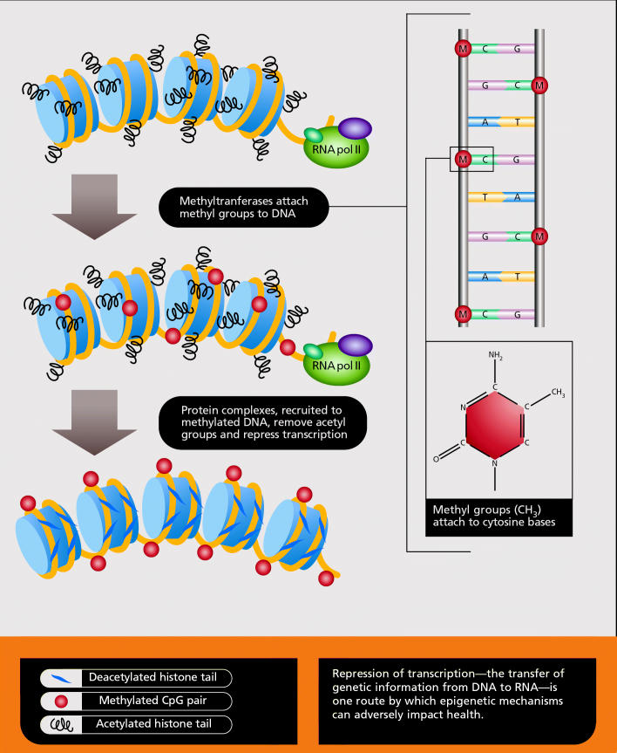
Fig 1

